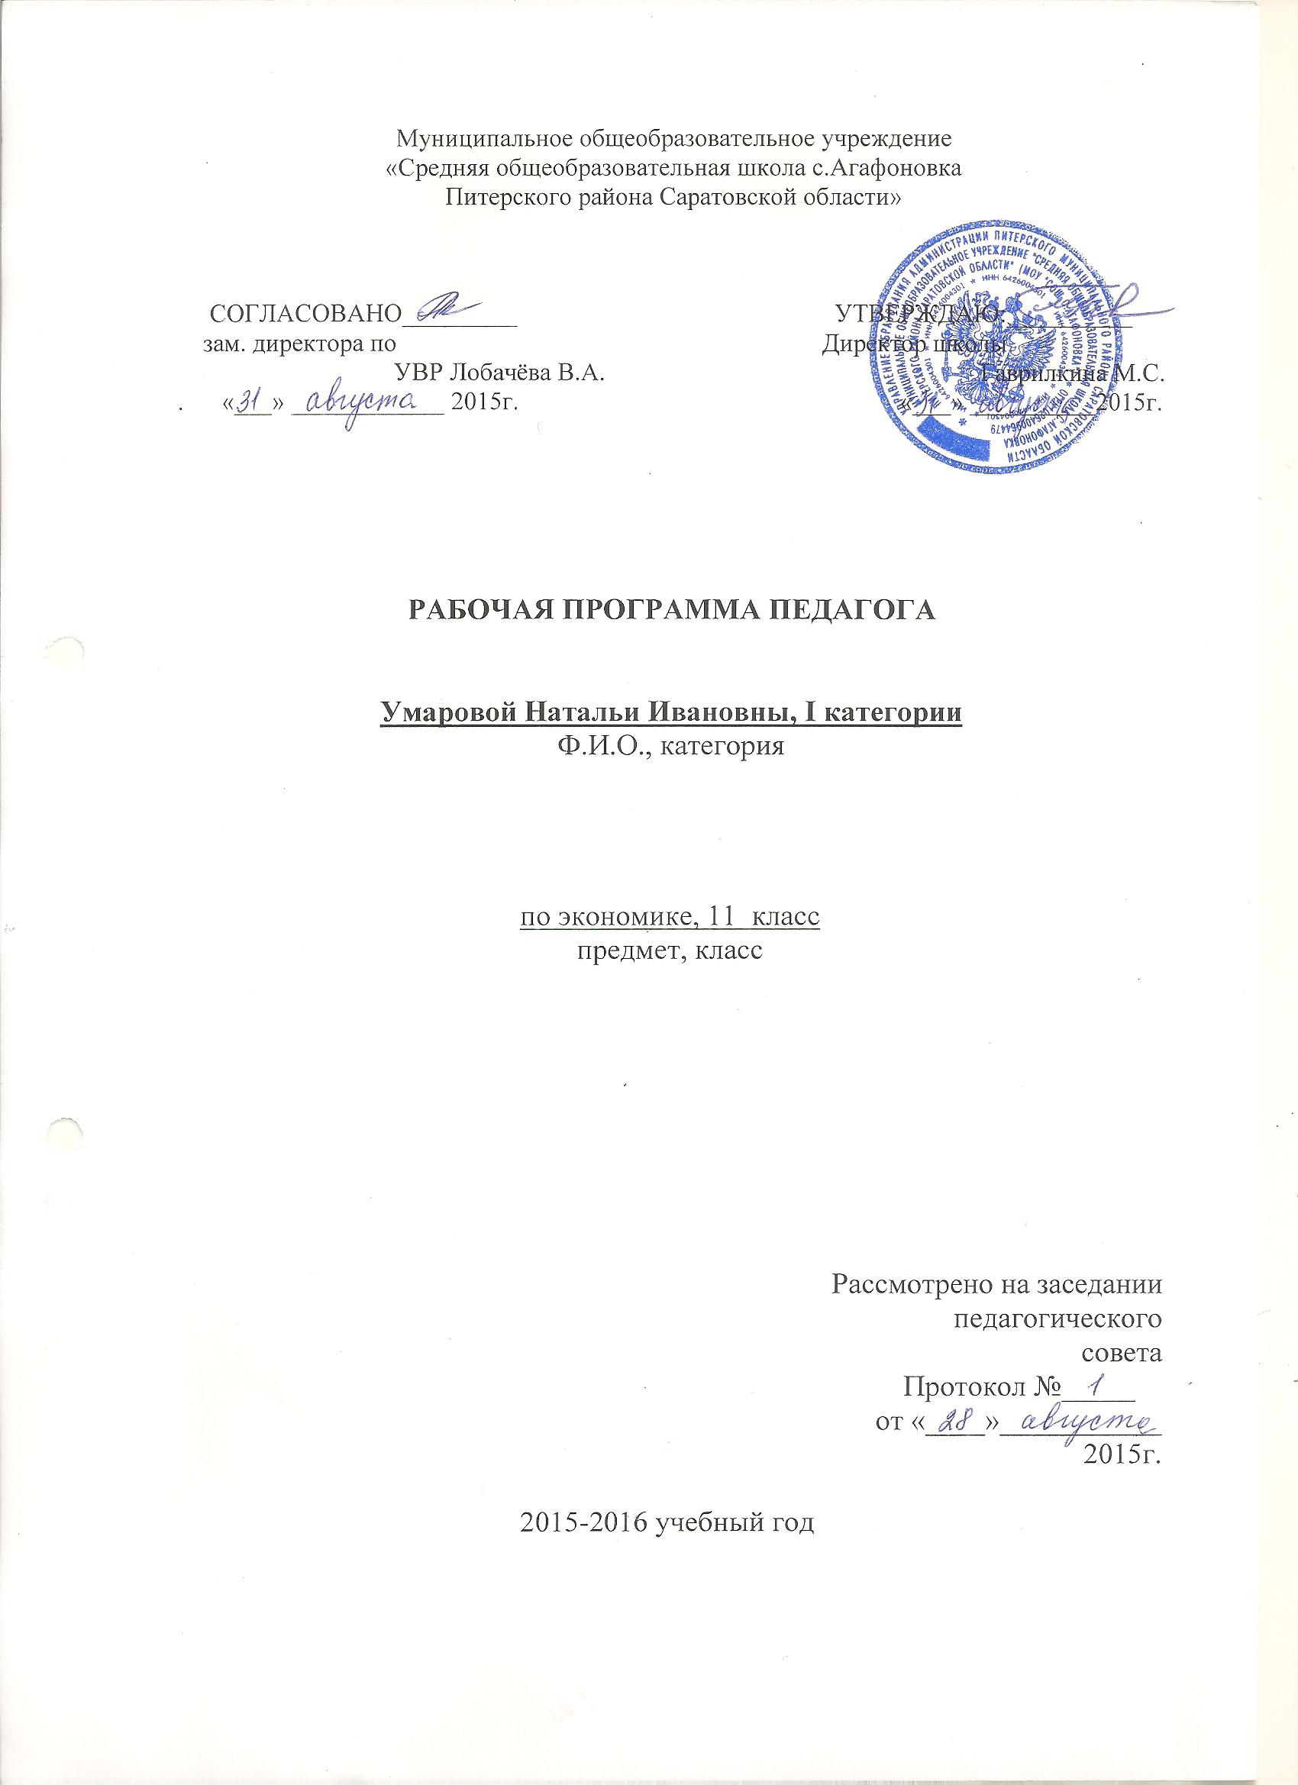

Пояснительная записка.
Рабочая программа по экономике составлена на основе примерной программы среднего (полного) общего образования по экономике (базовый уровень; утверждена приказом Минобразования России от 09.03.2004г. № 1312).
Рабочая программа предназначена для учащихся старшей школы, не занимающихся по программе профильного курса экономики. Содержание среднего (полного) общего образования на базовом уровне по экономике представляет комплекс знаний по экономике, минимально необходимый современному гражданину России. Он включает общие представления об экономике как хозяйстве и науке, об экономике семьи, фирмы и государства, в том числе в международной сфере. Освоение нового содержания осуществляется с опорой на межпредметные связи с другими разделами обществоведения, с курсами математики, истории, географии, литературы и др.
Цели:
Изучение экономики в старшей школе на базовом уровне направлено на достижение следующих целей:
· развитие гражданского образования, экономического образа мышления; потребности в получении экономических знаний и интереса к изучению экономических дисциплин; способности к личному самоопределению и самореализации;
· воспитание ответственности за экономические решения; уважения к труду и предпринимательской деятельности;
· освоение системы знаний об экономической деятельности и об экономике России для последующего изучения социально-экономических и гуманитарных дисциплин в учреждениях системы среднего и высшего профессионального образования или для самообразования;
· овладение умениями получать и критически осмысливать экономическую информацию, анализировать, систематизировать полученные данные; подходить к событиям общественной и политической жизни с экономической точки зрения; освоение способов познавательной, коммуникативной, практической деятельности, необходимых для участия в экономической жизни общества и государства;
· формирование опыта применения полученных знаний и умений для решения типичных экономических задач; освоения экономических знаний для будущей работы в качестве наемного работника и эффективной самореализации в экономической сфере.
Рабочая программа рассчитана на 35 учебных часа (18 часов в 10 классе и 17 часов в 11классе социально - экономического профиля). При этом в ней предусмотрен резерв свободного учебного времени в объеме 4 учебных часов (или 11%) для реализации авторских подходов, использования разнообразных форм организации учебного процесса, внедрения современных методов обучения и педагогических технологий: проектная, проблемного обучения, игровая, групповая работа и др. Перечисленные познавательные и практические задания предполагают использование компьютерных технологий для обработки, передачи информации, презентации результатов познавательной и практической деятельности.
Содержание учебного материала.
10 класс.
№ | Раздел, тема | Кол-во часов | Обязательный минимум содержания образования | Организационные формы обучения и контроля
1 | Экономика и экономическая наука | 2 | Что изучает экономическая наука. Потребности. Ограниченность ресурсов. Свободные и экономические блага. Выбор и альтернативная стоимость. Факторы производства и факторные доходы. | Устный опрос, тестирование. Работа с дидактическим материалом, документами, учебником.
2 | Экономические системы | 3 | Главные вопросы экономики. Разделение труда, специализация и обмен. Типы экономических систем. Собственность. Конкуренция. Экономическая свобода | Работа с учебником, дидактическим материалом, тестирование.
3 | Семейная экономика | 4 | Рациональный потребитель. Реклама. Защита прав потребителя. Источники доходов. Расходы семьи. Реальный и номинальный доход. Неравенство доходов и его причины. Меры социальной поддержки. Сбережения. Страхование | Работа с учебником, дидактическим материалом, тестирование. Деловая игра.
4 | Рынок | 4 | Рынок одного товара. Спрос. Кривая спроса. Факторы спроса и сдвиги кривых спроса. Кривая предложения. Закон предложения. Факторы предложения и сдвиги кривых и предложения. Рыночное равновесие Основные рыночные структуры. | Работа с учебником, дидактическим материалом, тестирование. Анализ графиков и диаграмм.
5 | Фирма | 5 | Роль и цели фирм в экономике. Издержки, выручка, прибыль. Производительность труда. Основные организационные формы бизнеса в России. Основные источники финансирования бизнеса. Акции и облигации. Фондовый рынок. Менеджмент. Маркетинг. | Работа с учебником, дидактическим материалом, тестирование.
6 | Итого | 18
11 класс.
№ | Раздел, тема | Кол-во часов | Обязательный минимум содержания образования | Организационные формы обучения и контроля
1 | Роль государства в экономике | 3 | Частные и общественные блага. Внешние эффекты. Функции государства в экономике. Виды налогов. Основы фискальной политики государства. Государственные доходы и расходы. | Опрос. Задания в рабочей тетради, беседа с опорой на личный опыт.
2 | ВВП, его структура и динамика | 2 | Понятие ВВП и его структура. Экономический рост и развитие. Экономические циклы | Задания в рабочей тетради, беседа с опорой на личный опыт. Блиц - опрос, тестирование.
3 | Рынок труда и безработица | 2 | Спрос на труд и его факторы. Предложение труда. Факторы предложения труда. Понятие безработицы, ее причины и экономические последствия | Устный опрос, игра, тестирование. Работа с дидактическим материалом, анализ документа, графика
4 | Деньги, банки, инфляция | 4 | Деньги и их функции. Основные операции коммерческих банков. Процент. Другие финансовые институты: паевые и пенсионные фонды, страховые компании. Инфляция. Виды, причины и последствия инфляции. Антиинфляционные меры. | Устный опрос, тестирование. Работа с дидактическим материалом, документами, учебником.
5 | Элементы международной экономики | 3 | Экономические причины международной торговли. Экономические причины международной торговли. Глобальные экономические проблемы. | Задания в рабочей тетради. Беседа с опорой на личный опыт детей. Блиц - опрос, тестирование
6 | Основные проблемы экономики России | 2 | Эволюция экономических систем. Становление современной рыночной экономики России. Экономическая политика России. Россия в мировой экономике. | Работа с дидактическим материалом. Беседа. Семинар.
7 | Итоговое повторение и контроль | 1 |  | Контрольный тест
8 | Итого | 17

Требования к уровню подготовки обучающихся:
Знать/понимать
функции денег, банковскую систему, причины различий в уровне оплаты труда, основные виды налогов, организационно-правовые формы предпринимательства, виды ценных бумаг, факторы экономического роста.
Уметь
приводить примеры: факторов производства и факторных доходов, общественных благ, внешних эффектов, российских предприятий разных организационных форм, глобальных экономических проблем;
описывать: действие рынка, основные формы заработной платы и стимулирования труда, инфляцию, основные статьи госбюджета России, экономический рост, глобализацию мировой экономики;
объяснять: взаимовыгодность добровольного обмена, причины неравенства доходов, виды инфляции, причины международной торговли.
Использовать приобретенные знания и умения в практической деятельности и повседневной жизни для:
получения и оценки экономической информации;
составления семейного бюджета;
оценки собственных экономических действий в качестве потребителя, члена семьи и гражданина.

Перечень учебно-методическое обеспечения:
1.Липсиц И. В. Экономика: Учебник для 10-11 кл. общеобразоват. учрежд. В 2 книгах.- М., 2010.
2.Мировая экономика. Пособие для студентов. –М., 2009.
3.Котлер Ф. Основы маркетинга.- М., 1994.
4.Обществознание. Пособие для старшеклассников и поступающих в ВУЗы. - М., 2012.
Материально-техническое и информационно-техническое обеспечение:
Медиа-ресурсы - диск «Экономика и право, 9-11 кл.».-М., «Дрофа», 2004.

Календарно - тематический план (10 класс)
Раздел. Тема | Кол-во  часов | дата
 |  | план |  | факт
Экономика и экономическая наука . | 2
1.Что изучает экономическая наука. Потребности. Ограниченность ресурсов. | 1
2.Свободные и экономические блага. Выбор и альтернативная стоимость. Факторы производства и факторные доходы. | 1
Экономические системы. | 3
3.Главные вопросы экономики. Разделение труда, специализация и обмен. | 1
4.Типы экономических систем. | 1
5.Собственность. Конкуренция. Экономическая свобода. | 1
Семейная экономика. | 4
6.Рациональный потребитель. Реклама. Защита прав потребителя. | 1
7.Семейный бюджет. | 1
8. Источники доходов. Расходы семьи. Реальный и номинальный доход. | 1
9.Неравенство доходов и его причины. Меры социальной поддержки. Сбережения. Страхование. | 1
Рынок. | 4
10.Рынок одного товара. Спрос. Кривая спроса. Факторы спроса и сдвиги кривых спроса | 1
11.Кривая предложения. Закон предложения. Факторы предложения и сдвиги кривых и предложения. | 1
12.Рыночное равновесие Основные рыночные структуры. | 1
13. Эластичность спроса и предложения. | 1
Фирма. | 5
14. Роль и цели фирм в экономике. Издержки, выручка, прибыль. | 1
15. Производительность труда. Основные организационные формы бизнеса в России. | 1
16. Основные источники финансирования бизнеса. | 1
17. Основы рыночной экономики. | 1
18 . Акции и облигации. Фондовый рынок. Менеджмент. Маркетинг. | 1
Итого | 18
11 класс
Раздел. Тема | Кол-во  часов | дата
 |  | план | факт
Роль государства в экономике. | 3
1. Частные и общественные блага. Внешние эффекты. Функции государства в экономике. | 1
2. Виды налогов. Основы фискальной политики государства. | 1
3. Государственные доходы и расходы.  Государственный бюджет. | 1
ВВП, его структура и динамика. | 2
4. Понятие ВВП и его структура. | 1
5. Экономический рост и развитие. Экономические циклы. | 1
Рынок труда и безработица. | 2
6. Спрос на труд и его факторы. Предложение труда. Факторы предложения труда. | 1
7.Понятие безработицы, ее причины и экономические последствия. | 1
Деньги, банки, инфляция. | 4
8. Деньги и их функции. | 1
9. Банковская система. Роль Центрального банка. | 1
10. Основные операции коммерческих банков. Процент. Другие финансовые институты: паевые и пенсионные фонды, страховые компании. | 1
11. Инфляция. Виды, причины и последствия инфляции. Антиинфляционные меры. | 1
Элементы международной экономики. | 3
12. Экономические причины международной торговли. | 1
13. Государственная политика в области международной торговли. | 1
14. Глобальные экономические проблемы. | 1
Основные проблемы экономики России. | 2
15. Эволюция экономических систем. Становление современной рыночной экономики России. | 1
16. Экономическая политика России. Россия в мировой экономике. | 1
Итоговое повторение. | 1
Итого | 17

